# Instruktion LOK

## Laget.se

Samtliga aktiviteter i föreningen registreras i laget.se. Om en aktivitet är LOK-berättigat (träning och match, men inte föräldramöte, myskvällar, vuxenvandrinring etc.) skall rutan LOK-aktivitet vara ikryssad.

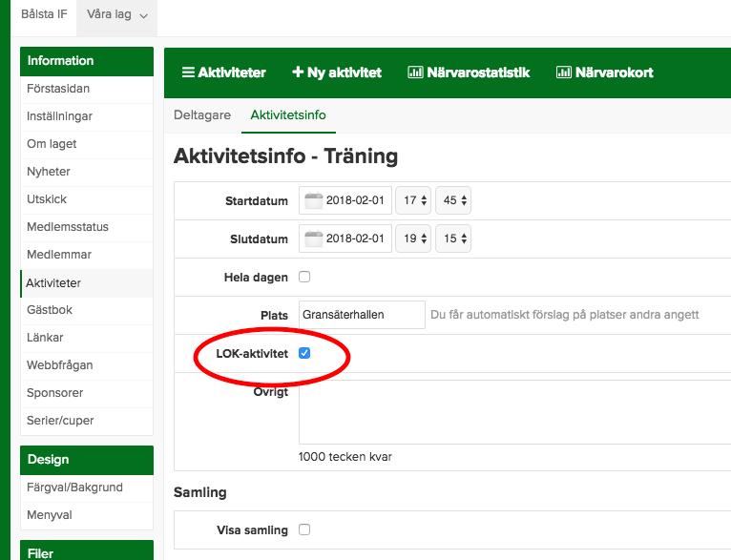

Det är mycket viktigt att rutan är ej är markerad om aktiviteten inte ör LOK-berättigad, eftersom aktiviteten annars skickas till idrottonline. Eftersom laget.se har denna ruta ikryssad per default, är det i dessa fall viktigt att komma ihåg att avmarkera den.

## Idrottonline

Alla aktiviteter i laget.se med LOK-rutan ikryssad synkroniseras automagiskt med idrottonline, vilket är Riksidrottsförbundets medlemsportal.

När en aktivitet skickas till idrottonline, kan man se den under menyn ”Aktivitet” (menyn överst) - ”Aktiviteter” (menym vänster)

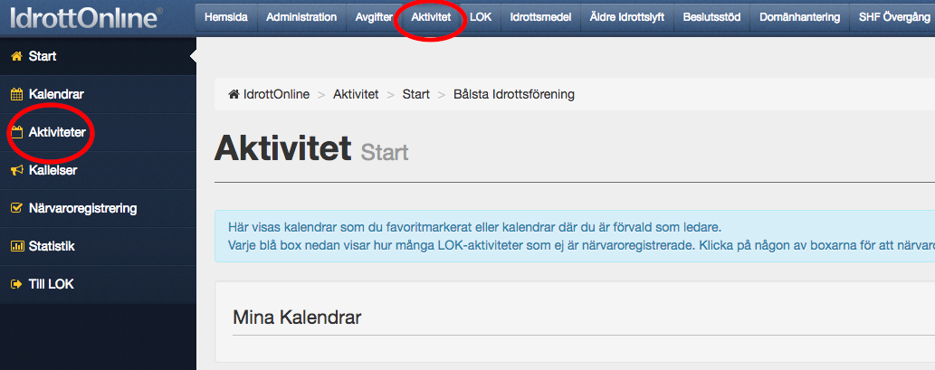

För att söka efter aktiviteter som har registrerats, välj sökkriterier enligt bild nedan

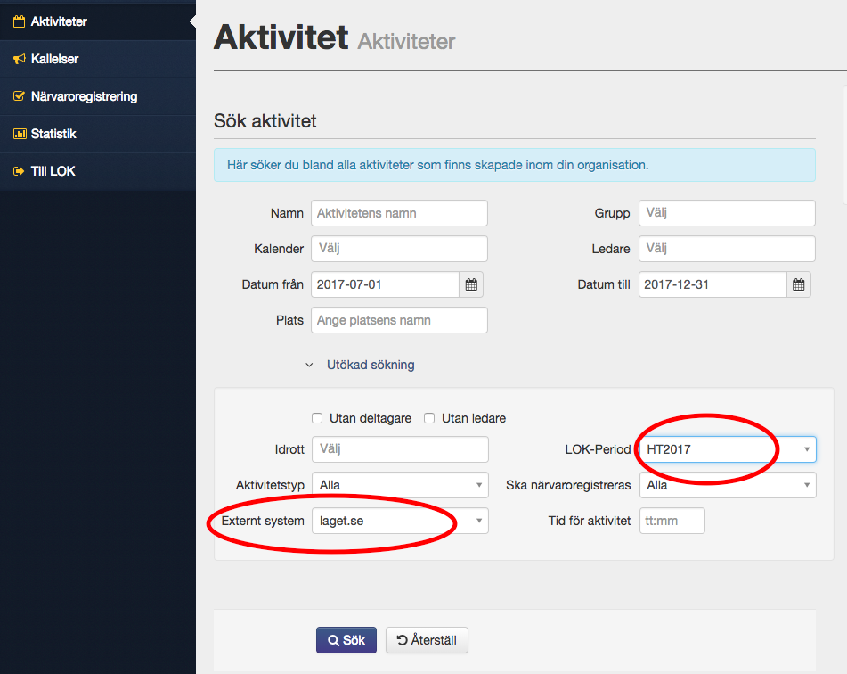

OBS: Det är viktigt att välja rätt externt system och LOK-period

Innan ansökan skickas in till riskidrottsförbundet, måste den LOK-ansvariga bläddra igenom samtliga aktiviteter som har registrerats för perioden, och kontrollera att inte någon aktivitet som ej är LOK-berättigar har kommit med. I så fall måste den aktiviteten raderas. Det enda sättet att veta om den är berättigad eller inte, är att se på titeln: verkar det ha med match eller träning att göra, så är det ok. Har aktiviteten ett annat syfte, är det inte ok (om inte tränaren kan motivera varför såklart)

## Ansökan

Innan ansökan görs, granska noga samtliga aktiviteter enligt tidigare kapitel.

Sedan registrerar man en ansökan via menyvalet LOK å idrottonline. För att se det menyvalet måste man ha rollen ”LOK-ansvarig” i idrottonline. Bålsta IF:s admin kan ge det (Magnus Lindgren VT2018). Se bild:

